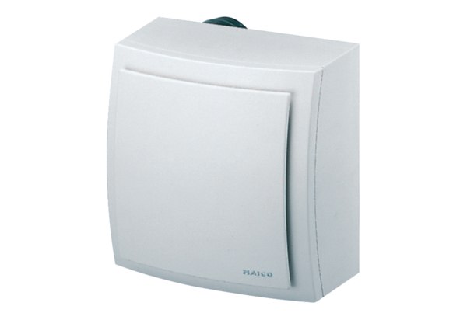Ventilátor na povrch, protipožární ER-APB 100 HObsah dodávky: 1 kusSortiment: B
Typové číslo: 0084.0180Výrobce: MAICO

